**趣组队（开发文档）**

**目录**

1. **作品创意、可行性分析**
2. **结构设计、代码编写**
   1. **软件结构**
   2. **开发技术**
   3. **模块**
   4. **接口**
3. **技术亮点**
4. **团队成员**

**1.作品创意、****可行性分析**

|  |  |
| --- | --- |
| 项目名称 | 趣组队 |
| 目标群体 | 熟人或半熟人群体（邑大试点） |
| 作品概述  （300字以内） | 人在社会，依附交际网络行走，团体活动组织必不可少，一般的逐一沟通的活动组织协调方式劳心费力，缺乏高效率、高质量、高精准的直接信息投放渠道，此外，活动场地及相关物资等分散人力资源寻找筹备，增加活动组织负担。  结合活动组织流程和需要，规划直线式操作的APP趣组队即刻应运而生，方便用户快捷省心组织协调活动，让活动前期筹备变得更简单，不再成为组织者和意向发起活动人的困扰！  趣组队是一款专为人际社交设计的移动端便捷活动组织工具，将树状沟通紧缩为直线流程操作，帮助活动发起者快速对活动进行协调及决策，轻松解决When、Where、What、Who、How这4个W和1个H的组织苦恼，并一站式对接活动所需的相关服务，如商家合作、寻找场地、物资购买等。 |
| 作品功能（500字以内） | 趣组队通过活动发起人设置时间、地点等可选项，分享活动链接的方式对时间、地点进行投票，用户响应活动即为参加，从而快速便捷地敲定活动的时间、地点及人员。  以下对趣组队APP功能做详细介绍：   1. **首页：** 2. 精彩展示：通过图片、文字描述等对已结束活动进行精彩展示，点击活动信息框即可浏览活动详情，用户可进行点赞、收藏、评论等互动。 3. 活动预告：用户可浏览各种公开的预告活动信息，点击活动信息框进入活动界面可响应活动参加并留言。 4. 首页可搜索活动、定位城市。 5. **发布活动：**活动发起人可选择活动类型或自定义活动，设置活动是否公开（公开即可在活动预告界面显示，接受其他用户参加），进入活动编辑界面进行时间、地点、参与人员登记设置、联系电话等信息编辑，进行活动的发布操作。 6. **活动消息：** 7. 展示区：界面顶部为商家、活动或APP的宣传展示区 8. 活动信息：“我创建的”、“我参与的”活动汇总功能模块，点击可浏览查看活动详情及动态。 9. 活动相关服务：APP特色功能模块，活动可寻找商家进行商业合作宣传支持，提供活动场地合作以及物资购买服务，点击即可浏览相关信息，右上角还可扫描二维码进入活动详情页。 10. **个人中心：** 11. 个人区域：显示头像、性别、昵称，可进行头像更换设置，编辑个人资料及页面背景图。 12. 我的消息：显示用户对活动的参加提醒、活动评论、活动留言，可浏览其他评论并回复。 13. 我的分享：收录用户往期自行分享创建的活动，点击可浏览活动详情。 14. 我的收藏：收录用户往期自行收藏精彩的活动，点击可浏览活动详情。 15. 设置：可进行软件设置，如隐私设置、消息提醒、清空缓存、修改密码、更换绑定手机号码、版本更新、邀请好友、问卷调查、关于我们等。 |
| 特色设计 | 1. 设置活动的是否公开，即可预告活动吸引其他用户参与，也可确保用户小群体私密活动的有序进行不受影响，提升用户体验的满意度。 2. 发布活动即可生成活动专属二维码，扫描二维码即可响应活动进行选择编辑。 3. 长按“我创建的”中已结束的活动信息框可弹出对话框，进入分享界面，将活动信息转化为分享界面中的基本信息，修改活动标题、背景图颜色、增加活动描述、添加图片等多种编辑。 4. 分享收藏精彩活动，记录活动的美好回忆，实时查看。 5. 对活动进行留言、点赞、评论等互动社交，丰富APP个性功能，增强用户粘性。 6. 对活动状态进行实时管理标记，在活动条框显示活动启动、活动进行、活动结束等状态信息，并可一键分享、收藏。 7. 以图片滚动方式对商家、活动等进行宣传展示，促进商业信息传播，增加商业合作机会。 8. 特色功能模块--活动相关服务，开辟电商行业的另一产品销售模式，针对性地选择合作商家，淡化市场产品商业色彩，融入情感因素，为商家产品服务提供另一渠道。 |
| 可行性  分析 | 1. 适应N种活动场景的组织协调，同学聚会、学习、ktv、运动、社团活动、部门出游、宣讲会、比赛等都可一键使用。 2. 前期针对邑大学生推广，学生组织、同乡会、班级等大型群体重点宣传，由大入小，解决日常活动组织高频的刚需，打下群众基础。 3. 软件架构搭建已基本完成，团队成员开发技术已能达到软件功能开发需求并确保其正常运作，可系统管理后台数据库，并得到专业软件开发工作室的技术支持。 4. 软件运营团队定期组织高校主题活动，吸引用户使用APP，引入平台流量，并完善软件模块功能，开发个性功能。 5. 对接活动及商家合作渠道，活动相关所需资源可得到商家支持，商家觅得间接宣传，扩大知名度，两者共同促进，其间可收取费用作为平台盈利。此外，商家入驻收取平台费用、商家展示收取广告费等均可为平台实现盈利。 6. 国内少有类似的活动组织APP，其时间协调及决策功能在日常需求大，国外已有相关平台证明了这种模式的可行性，因此，此项目的市场前景十分可观。 |

**2.结构设计、代码编写**

1. 软件结构

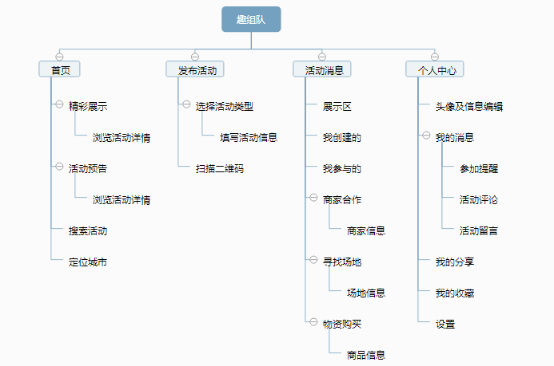

1. 开发技术
   1. 开发语言：Java PHP JavaScript CSS+HTML ThinkPHP(框架)
   2. 开发工具：AndroidStudio PhpStorm Postman
   3. 开发环境：
      1. 后台环境：Windows+apache+mysql+php
      2. 安卓端环境：Android4.3及以上的系统
   4. 接口测试：postman
   5. 代码托管：coding.net
   6. 版本控制：git
   7. 服务器：windows server 2012(腾讯云)
   8. 接口文档： cmd markdown编写
   9. 实现方式：本软件在三星、oppo、魅族、小米终端测试通过
2. 模块
   1. 后台代码
      1. 开发思路（采用MVC模式）：

采用thinkPHP框架，C层对来自客户端的数据处理，M层操作数据库，对数据进行增删改查。

C层代码主要在Application/Home/Controller/目录下，

M层代码主要在Application/Common/Model目录下。

* + 1. 目录结构

Application………………………………………………………….后台代码

Admin……………………………………………………后台管理员操作

Common………………………………………………..公用配置

Common…………………………………….

Conf………………………………………….

Controller………………………………….

Model……………………………………….模块层（M层）

ActModel.class.php…….活动模块

Home………………………………………………………主目录

Common……………………………………

Conf……………………………………………

Controller…………………………………...控制器层（C层）

ActController.class.php….活动控制器

Model…………………………………………..

Public…………………………………………………………………….前端代码，服务器图片

ThinkPHP………………………………………………………………后台框架

* 1. 安卓端代码
     1. 开发思路（采用MVP模式）

Model层实现调用后台接口，接受和发送数据

View层更新显示来自Model层的数据

Presenter层作为Model层和View层数据传输的桥梁

* + 1. 目录结构

Model………………………………………………………….网络请求和功能模块的代码

Entity………………………………………………………….实体类

Constant………………………………………………………….常量

FunGroupingUrlManager………………………………………………………….api接口

Helper………………………………………………………….通过Gson映射得到的对应数据实例

Presenter………………………………………………………….Model层和View层交互的桥梁

View………………………………………………………….App界面代码和与用户直接交互的代码

interface………………………………………………………….实现对应Model层功能的接口

activity………………………………………………………….Activity代码

fragment………………………………………………………….fragment代码

base………………………………………………………….封装好的一些基类

utils………………………………………………………….封装好的工具类

adapter………………………………………………………….数据适配器

view………………………………………………………….自定义View

1. 接口
   1. 采用markdown工具编写接口。接口文档：

https://www.zybuluo.com/lyt123/note/512628

* 1. 客户端和后端交互采用json格式数据，客户端调用后台接口。
  2. 举登录接口为例：
     1. 客户端以POST方式发送用户名和账号到后端接口/Home/User/login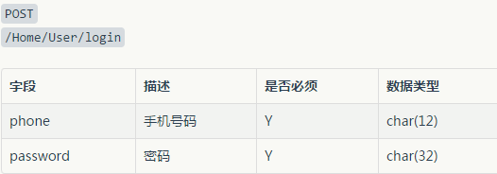
     2. 后端进行验证。
     3. 登录成功(code = 20000)：返回用户名、头像、性别

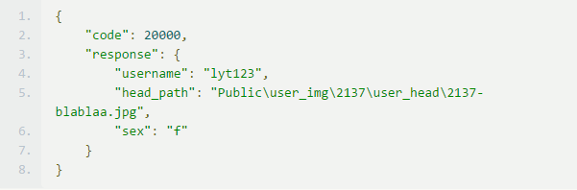

* + 1. 登录失败(code = 40000)：返回错误信息

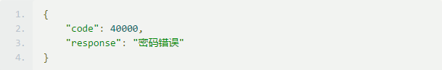

**3.技术亮点**

* 地点定位：只显示定位的城市的活动信息
* 调用高德地图api：发布活动的地点选择
* 敏感词过滤：调用百度API上的敏感词过滤接口
* 短信接口：购买了106短信验证服务，注册账号以及绑定新手机号需要短信验证码进行验证
* 检查更新：软件发布新版本会提示用户下载新版本
* 二维码扫描：发布活动即可生成活动专属二维码，扫描二维码即可响应活动进行选择编辑
* 分享到微信：将活动链接分享到微信，用户可直接打开链接，填写姓名、手机号参与活动
* 消息提醒：评论提醒，活动参与提醒
* 活动评论：精彩展示的评论采用二级评论，并会在我的消息中提醒，实现分享者和浏览者的互动
* 隐私设置：决定是否让其他用户看到自己的分享和收藏，确保用户私密信息不受影响，提升用户体验的满意度
* 文字图片：长按“我创建的”中已结束的活动信息框可弹出对话框，进入分享界面，将活动信息转化为分享界面中的基本信息，修改活动标题、背景图颜色、增加活动描述、添加图片等多种编辑

**4.团队成员**

1. Design ：吴秋婉
2. UI: 伍梅圳
3. Android : 何志伟
4. PHP Backend : 林宇堂
5. Web Frontend : 何东强